BIM模型轻量化的实现方式及工程应用

**企业技术中心 舒信荣 乔虎跃 余康舟 王佚诗**

**摘 要：**BIM技术应用持续推进使得传统C/S架构下的平台逐渐被基于B/S 架构的系统所取代[1]。建筑行业也呈现出一种前所未有的现代模式。在国内BIM应用中，因模型量大带来计算机“卡”的痛点，制约了BIM向广度和深度应用发展，限制了对BIM应用的想象力。如果不能很好地解决平台的BIM模型轻量化和无限制加载技术[2]，采用浏览器B/S架构的运维平台体验感更差。本文主要讨论BIM模型轻量化技术和三维引擎加载技术等相关知识，是针对BIM的简介特点优势以及对未来的展望来进行简要论述的。

**关键词：**模型轻量化；三维引擎；运维平台

**Implementation and Engineering Application of BIM Model Lightweight**

*Enterprise Technology Center Building Intelligence Engineering Research Institution*

*ShuXinRong QiaoHuYue YuKangZhou WangYiShi*

**Abstract:** With the continuous development of BIM Technology, the traditional C/S platform is gradually replaced by the system based on B/S architecture. The construction industry also presents an unprecedented modern mode. In the application of Bim in China, the large number of models brings the pain of computer "card", which restricts the development of BIM to the breadth and depth of application, and limits the imagination of BIM application. If the BIM model lightweight and unlimited loading technology can not be well solved, the experience of operation and maintenance platform with browser B / S architecture is worse. This paper mainly discusses BIM model lightweight technology and 3D engine loading technology and other related knowledge. This article is a brief introduction of BIM features, advantages and prospects for the future.

**Keywords:** Model lightweight; 3D engine; Operation and maintenance platform;

**0 引言**

BIM：建筑信息模型（Building Information Modeling）是建筑学、工程学及土木工程的新工具[3]。它可以帮助实现建筑信息的集成，从建筑的设计、施工、运行直至建筑全寿命周期的终结，各种信息始终整合于一个三维模型信息数据库中，其核心是通过建立虚拟的建筑工程三维模型，利用数字化技术，为这个模型提供完整的、与实际情况一致的建筑工程信息库。该信息库不仅包含描述建筑物构件的几何信息、专业属性及状态信息，还包含了非构件对象如空间、运动行为的状态信息。借助这个包含建筑工程信息的三维模型，大大提高了建筑工程的信息集成化程度，从而为建筑工程项目的相关利益方提供了一个工程信息交换和共享的平台。

**1 需求分析**

传统工作流程是：CAD+照片=>3DMax建模=>Unity开发=>三维软件。结合BIM具体就是CAD资料=>Revit建模=>3dMax处理渲染=>Unity开发=>三维软件。使用Revit建模的过程标准、高效、精确，能快速基于CAD资料构建完整的精准场景，能够极大的提高精准建模的工作效率[4]。但同时Revit中的模型的基本单位（三维模型族）的模型对于作为三维软件的模型来说又有点面多、数量多、贴图简单、细节多的特点，需要进行“轻量化”处理。除此之外，栏杆系统、管道系统创建出来的模型也需要专门进行解析和处理。

为了保证运行效率和显示效果，下面会做一些模型处理和采用一些技术，但总的思路都是“按需加载”，不显示当前不需要显示的模型。

**2 轻量化分析**

BIM有如下特征：它不仅可以在设计中应用，还可应用于建设工程项目的全寿命周期中，用BIM进行设计属于数字化设计。BIM的数据库是动态变化的，在应用过程中不断在更新、丰富和充实。为项目参与各方提供了协同工作的平台，我国BIM标准正在研究制定中已取得阶段性成果。

**2.1 重构场景**

对Revit生成的模型进行分析，根据模型的名称进行分类，建立相应的类别信息数据[5]。将整个场景分主要为框架模型(Frame)和部件模型(Unit)，另外还有管道模型、栏杆模型和复杂设备模型。

框架模型(Frame)：指的是墙壁、地板、天花板 、柱子、非标准的模型，这些模型的特点是结构简单、点面少，相互关联，无法作为部件复用。处理方式是设置为静态模型，作为场景的整体框架和背景。可结合光照阴影，做一些效果上的渲染优化如图1所示。

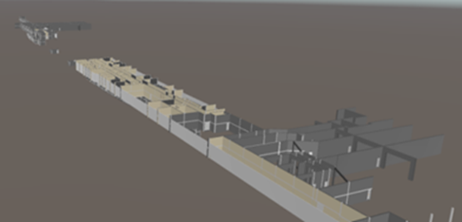

**图1 框架模型(Frame)**

部件模型(Unit)：指的是门、窗、桌椅、各种箱、柜、连接件、仪表、灯具、以及其他设备，即各种三维模型族，在Revit中导入族并摆放在合适位置的模型如图2所示。处理方式如下：

（1）解析并获取模型的转换信息(Transform)，包括坐标(Position)、角度(Rotation)、缩放(Scale)，以及模型类型、名称等信息，保存到一个json文件中。

（2）将每个类型Revit模型导出一个FBX模型作为预设(Prefab)。

（3）在Unity中根据json的信息使用预设重建场景。

经过前面的步骤并加载Frame，已经能够重建整个场景。通过将场景分解成一个个部件，可以实现精确的模型控制，按类别加载显示不同种类的模型，同时不显示不需要的模型。

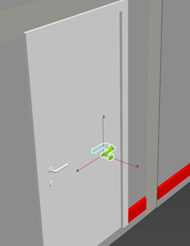

**图2 部件模型(Unit)**

管道模型：指的是Revit中的各种“线管”，如“钢性非金属线管”，管道的特点是虽然单个（或者说单断）管道的点面数量不是很多，50-100个点，但是数量巨大（4000以上），在消防与照明场景中结合相应的“弯头”模型占据了80%-90%的点面数量。注意，“弯头”模型是作为Unit处理的(图3所示)。

处理方式如下：解析并获取模型的管道信息，包括起点、终点、半径，以及模型类型、名称等信息，保存到一个json文件中。于此同时，通过获取的信息，用3dmax内的管道模型重新创建管道，替换掉原本的Revit的管道模型，以便达到减少点面的作用。

根据具体管道在一个场景中相同模型的重复使用频率，将复用率高的管道作为Unit处理，将复用率低的管道作为Frame处理。

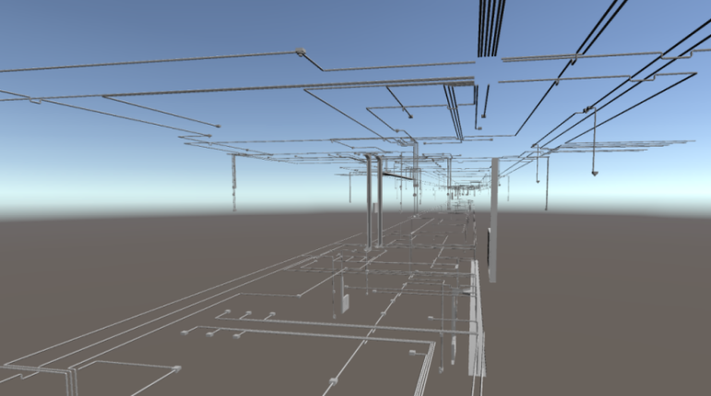

**图3 管道模型**

栏杆模型：指的是栏杆系统创建的模型，主要是楼梯两边的扶手栏杆，也包括楼板上的栏杆图4所示，都是由一根根管子组成，而且更加复杂。处理方式：也是和上面的管道类似，解析并重建。不过由于栏杆更加复杂，这些管子是合并在一个模型内的，需要多一个分解的过程。即分解->重建->合并的过程。

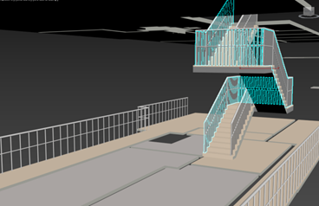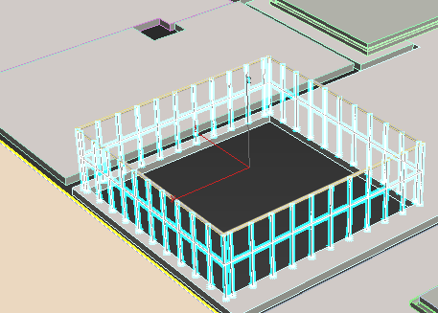

**图4 栏杆模型**

复杂设备：指的是一个模型就具有十几万甚至更多点，一般有复杂内部结构，如空调系统的冷却塔。处理方式：手工创建简化后的模型，将细部结构用贴图代替，删除没不用展示的结构（内部结构、外部细节）。最终在场景中显示简化后的模型，但摄像头拉近时显示精细模型。

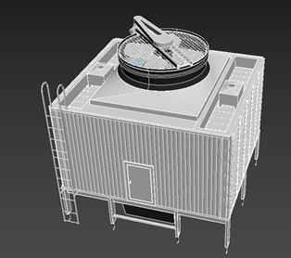

**图5 复杂模型**

**2.2 轻量化处理与动态显示**

在解析重构场景的基础上，可以对每个部件模型进行简化处理，将点面多的模型，简化创建简单的模型，并在程序中动态切换不同精细程度的模型。

动态切换的技术有两种LOD和遮挡剔除。LOD，即Levels of Detail的简称，意为多细节层次。LOD技术指根据物体模型的节点在显示环境中所处的位置和重要度，决定物体渲染的资源分配，降低非重要物体的面数和细节度，从而获得高效率的渲染运算。使用LOD技术简单来说就算距离模型越远，切换到越简单的模型，最终到一定距离时直接不显示该模型。

遮挡剔除 (Occlusion Culling) 功能可在对象因被其他物体遮挡，当前在相机中无法看到时，禁用对象渲染。该功能不会在三维计算机图形中自动开启，因为在大部分情况下，离相机最远的对象最先渲染，离相机近的对象覆盖先前的物体，该步骤称之为“重复渲染 (overdraw)”。使用遮挡剔除简单来说就是被墙壁挡住的模型不用渲染。

另外还有个视锥体剔除 (Frustum Culling) 只禁用相机视野外的对象渲染，不禁用视野中被遮挡的任何物体的渲染。不过这个是三维引擎默认都具备的功能，不需要另外设置开发。

创建简化模型的过程，则是创建相应“高模”的不同等级的“低模”。对于一般模型，可以用程序自动创建低模，而对于复杂模型，需要手工创建。因为自动创建出来的低模可能导致一些问题，如破面、法线、贴图出错。LOD需要结合简化模型，遮挡剔除则需要模型分解一个个独立的部件。自动创建简化模型的操作可以在3dmax中做，也可以在unity中做，最理想是手工创建每个模型的简化模型。

这里是一个“异径三通-沟槽式_标准”的模型（图6所示），LOD0是原始模型具有504个点，LOD1有338个点(66%简化)，LOD2有184个点(33%简化)。从LOD0到 LOD2模型轻量化效果明显。没有LOD3，因为这是已经看不到了。

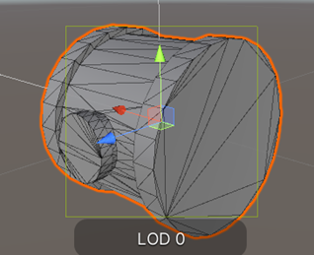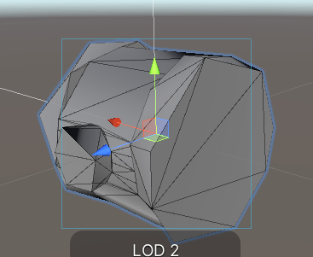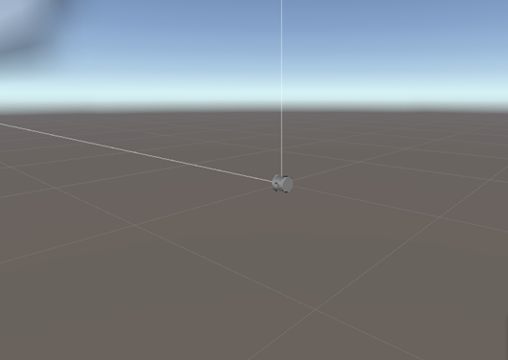

**图6 “异径三通-沟槽式_标准”的模型**

可以看到LOD2时模型以及很粗糙了，但是实际上这时的距离是这样的，完全没必要使用精细的模型。LOD等级、数量、距离都是可以调整的。

通过简化和动态加载，能始终确保场景中的点面数保持在一定范围以下，根据具体电脑的配置大概200W-500W个点，保证帧率达到40-60，程序能流畅运行。参考每秒的帧数(fps)或者说帧率表示图形处理器处理场时每秒钟能够更新的次数。高的帧率可以得到更流畅、更逼真的动画。一般来说30fps就是可以接受的，但是将性能提升至60fps则可以明显提升交互感和逼真感。对于Unity来说60fps以上是不存在的，没必要的，所以限制起来的。

需要注意的是，使用LOD技术实际上是增加了内存中的点面的，因为除了原始模型外，不同等级的简化模型也会被创建并加载到内存中，内存占用总体增加了一倍左右。但现在的电脑硬件条件下，内存是成本最低的。

**2.3 超大场景加载**

前面的处理都是基于一个独立场景的，比如一个地铁站的BIM模型，或者是一栋大楼。对于“超大场景”的加载的场景，比如GIS结合BIM，做数字城市、城市大脑之类的项目，在GIS上显示建筑的BIM模型。处理方式还是按需加载，在远处时只显示建筑外壳，在拉近后再逐步显示细节，最后进入建筑场景中再加载BIM模型。进入建筑后则和上面的应用场景一样了。

另外就算没有结合GIS，对于大场景，也是按照分块按需加载的。其在当前区域外的模型都是没有加载的，随着视角的移动才按需加载相应的区域以及细节。

**2.4 美化处理**

在前面的场景解析、轻量化处理与动态加载的同时，可以对模型进行材质设置，贴图设置，渲染灯光等，以便达到更加好的显示效果。另外可以加上一些动画效果，如告警闪烁、管道流向、烟雾等。

Revit默认的材质效果导入3dmax和unity中时能用是能够的，但是还不够美观，需要根据场景具体设置不同类别模型族的材质效果。具体来说墙壁、地板、天花板，这种整体框架的模型，需要创建几种通用美观的材质库，通过软件自动设置并渲染。

**3 三维可视化平台展示**

三维可视化平台是一个基于项目开发的软件平台，针对项目场景如：电子厂房、电厂、钢铁厂、化工厂、数据中心等进行实景定制建模，根据具体项目需求及CAD等资料进行精确建模，也可以粗略建模。并对接各种业务系统：人员定位、视频监控、生产设备监控、巡检系统、门禁系统等，作为一个集中数据展示与监控的平台（图7所示），显示相关的业务数据信息。

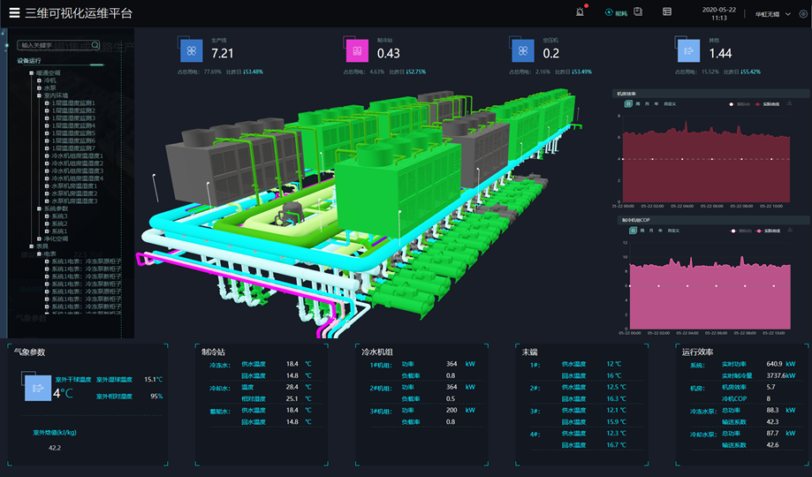

**图7 三维可视化系统平台**

**4 总结**

（1）轻量化处理其实是将BIM和三维平台直接创建一个桥梁，使BIM模型能够通过一个标准化、自动化的工具的处理，快速的导入三维平台中，并保证运行效率和展示效果；

（2）轻量化处理过程还需要结合不同的BIM场景文件优化完善，并细化各个部分的处理模块，同时创建必要的模型库、材质库；

（3）最终使用的效果除了受程序优化的影响，也受运行平台（Web、PC、手机）和硬件设备的影响，最直接的是受显卡影响，如：集成显卡、独立显卡，低端独立显卡，高端显卡，专业显卡，不同水平硬件配置上能够显示的点面数量和效果会是差距较大；

（4）设计团队、施工单位、设施运营部门和业主等各方人员可以基于BIM进行协同工作，有效提高工作效率、节省资源、降低成本。

**参考文献**

[1] 高 璇．关于三维可视化技术在基建维修中的应用 [J]．信息系统工程，2016（9）：24-26．

[2] 张立华．BIM 技术在建筑设计阶段的模型构件研究 [J]．现代电子技术，2016，39（1）：23-25．

[3] 罗 飞．Revit Architecture 三维建筑模型 WebGL 显示 及优化[D]．浙江工业大学，2016．

[4] 杨春蕾，屈红磊，郑慧美．Revit 软件二次开发研究[J]．工 程建设与设计，2017（19）：71-74．

[5] 唐维，丁浩，陈贤国.基于Revit软件建模的BIM技术研究[J].公路交通科技(应用技术版)，

2017 (3):215-217.